115年2月2日餐點照片
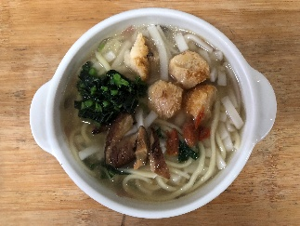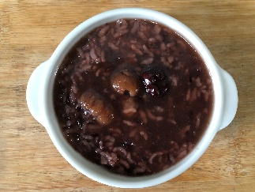
早餐(香膳意麵) 下午點心(紫米八寶粥)
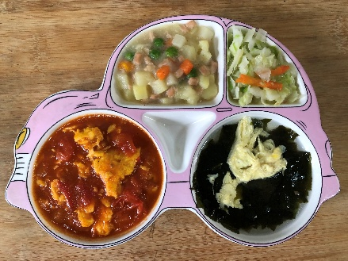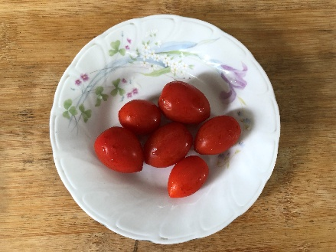
午餐(蕃茄炒蛋、洋芋素火腿、炒高麗菜、紫菜蛋花湯、蕃茄)

